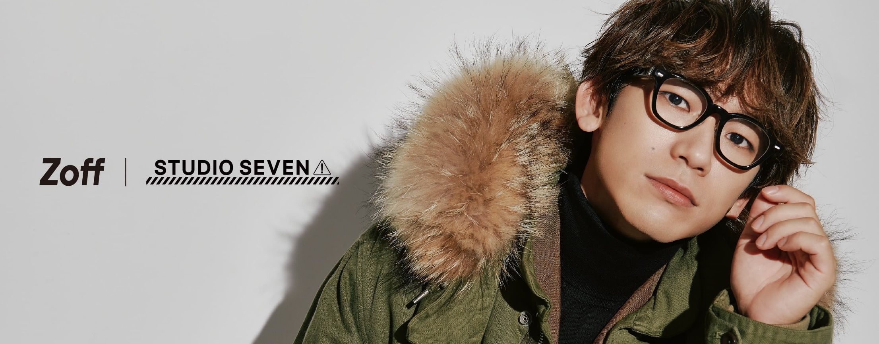

報道関係者各位
PRESS RELEASE / 2025年07月17日

メガネブランド「Zoff」とアパレルブランド「ETRÉ TOKYO」とのコラボレーション「Zoff｜ETRÉ TOKYO」の第2弾が登場
2026年8月7日（金）にZoff一部店舗と公式オンラインストア他で発売
8月1日（土）にはETRÉ TOKYO ルミネ新宿店で先行発売
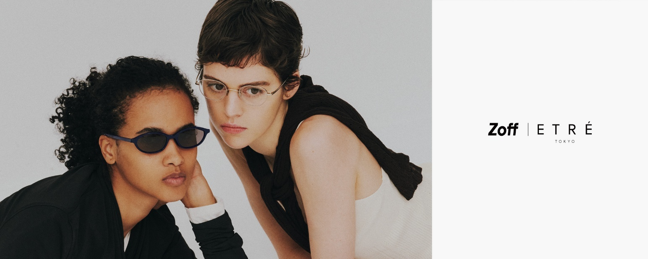

株式会社インターメスティックが運営するメガネブランド「Zoff（ゾフ）」は、アパレルブランド「ETRÉ TOKYO」とのコラボレーション「Zoff｜ETRÉ TOKYO」の第2弾を2026年8月7日（金）よりZoff一部店舗およびZoff公式オンラインストア他で発売します。また、2026年8月1日（土）にETRÉ TOKYO ルミネ新宿店、2026年8月6日（木）にETRÉ TOKYO各店舗およびETRÉ TOKYOオフィシャルオンラインストアで先行発売します。

「ETRÉ TOKYO」は、“自分だけの贅沢を知り、本当の上質を知る”をコンセプトに、精巧で緻密な思想のもと、“限りなく削ぎ落とされ完成させた手の込んだシンプル”を提案するライフスタイルブランドです。クリエイティブディレクターのJUNNAが手がける世界観のもと、物質的な豊かさではなく、“心の豊かさ“にフォーカスしたものづくりを追求しています。

今回のコラボレーション「Zoff｜ETRÉ TOKYO」は、オールチタンを採用し、洗練された印象に個性を添えたウェリントンフレームと、アセテートの上質な質感が魅力のオーバルサングラスを展開。シンプルでありながら存在感のあるデザインで、大人のスタイリングに品格とアクセントをもたらします。ミニマルな美しさの中に個性を宿し、大人の装いをさりげなく格上げするアイウェアコレクションです。

｜商品概要
商品名 ｜Zoff | ETRÉ TOKYO
種類・価格 ｜メガネ1型3種￥19,800（セットレンズ代込） サングラス1型3種￥22,000 ※オリジナルメガネケース・メガネ拭き付き
発売日 ｜2026年8月7日（金）
取扱店舗 ｜Zoff ルミネエスト新宿店、Zoff ルミネ池袋店、Zoff MART "ALWAYS IN SEASON" ルミネ有楽町店、Zoff ルミネ北千住店、Zoff ルミネ大宮店、Zoff ルミネ横浜店、Zoff公式オンラインストア他
特設ページ ｜https://zoff.co.jp/shop/contents/etretokyo_ts.aspx

｜商品詳細
Wellington Metal Glasses
オールチタンを使用し、洗練された印象に個性を添えたウェリントンフレーム。
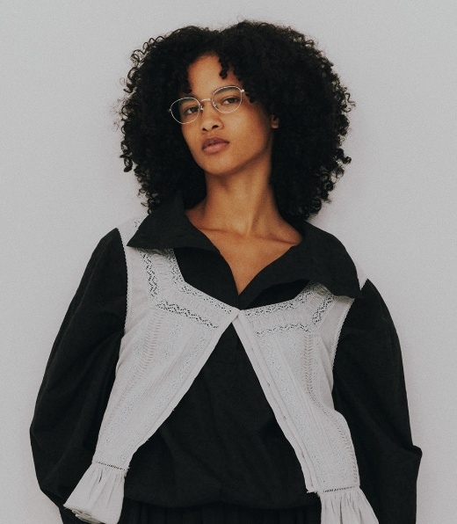


FRAME：ZG263008 ￥19,800（セットレンズ代込）
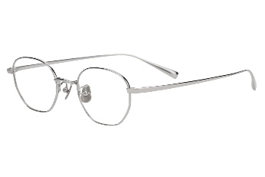
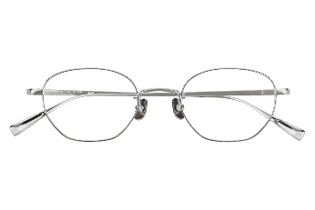

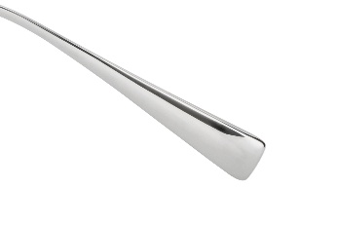
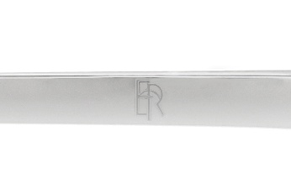

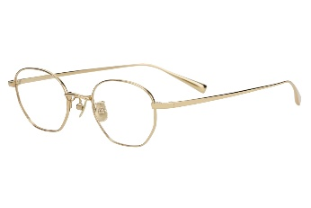
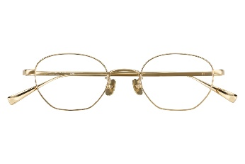
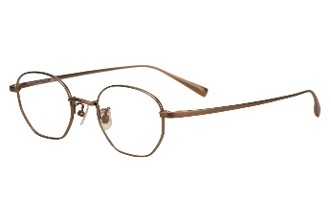
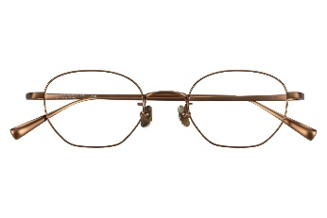

Oval SUNCUT Glasses
アセテートの質感が上質さを演出、スタイリングのアクセントにもなるオーバルサングラス。
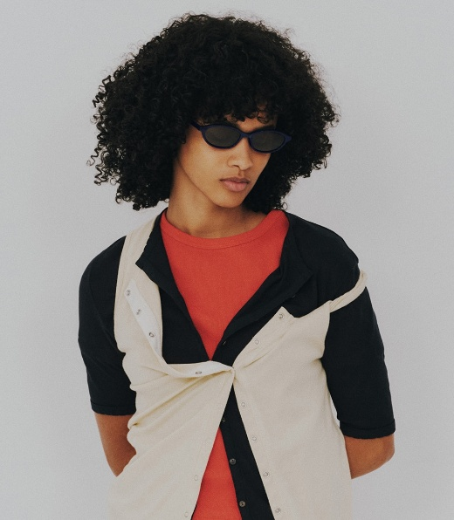


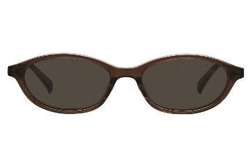
SUNGLASSES：ZH261G04 ￥22,000 ※＋¥4,400〜で度付きレンズへの変更が可能です。
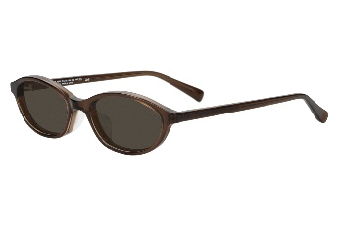

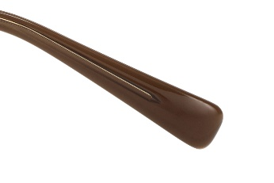
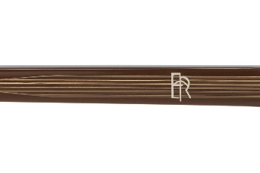

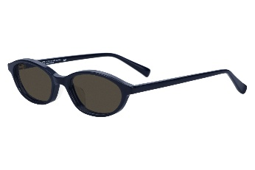
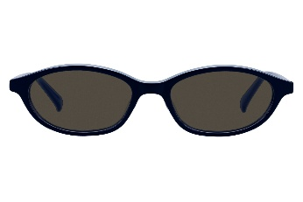
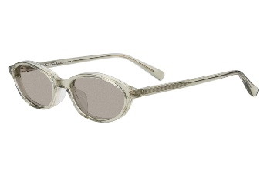
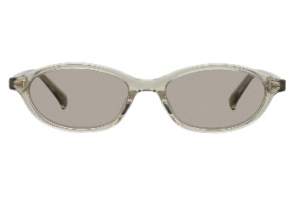

｜付属品（オリジナルケース＆メガネ拭き）
本コレクション限定デザインのメガネケース＆メガネ拭きが付属。刺繍入りのショルダーケースと、メガネ拭きとしても使えるポーチもセット。
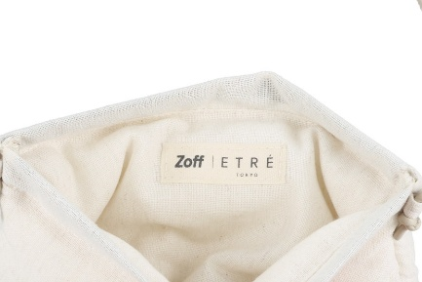
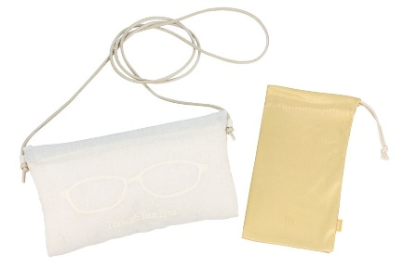

｜「ETRÉ TOKYO」について
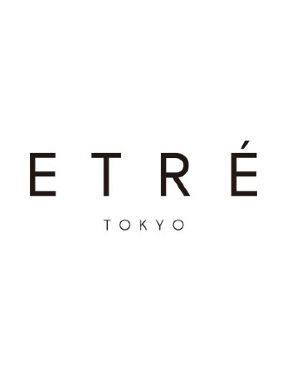
ETRÉ TOKYO（エトレトウキョウ）はJUNNA がクリエイティブディレクターを務めるライフスタイルブランド。
物質的な豊かさではなく “心を豊かにするきっかけ” という視点から、独自の世界観でものづくりをしている。
【brand concept】
自分だけの贅沢を知り本当の上質を知る
精巧で緻密な思想の上で限りなく削ぎ落とされ完成させた手の込んだシンプルを提案

公式サイト：https://etretokyo.jp/shop/default.aspx
YouTube：https://www.youtube.com/@ETRETOKYO_officialYouTube
Instagram：https://www.instagram.com/etretokyo/

｜お問い合わせ先
- 一般のお客様 ｜ゾフ カスタマーサポート Tel.0120-013-883（平日11時～18時）
- オンラインストアについてのお問い合わせ ｜Zoff オンラインストア Tel.0120-013-505（平日11時～18時）

